Дмитрий Шостакович «ТАНЦЫ КУКОЛ» сюита детских пьес

2 слайд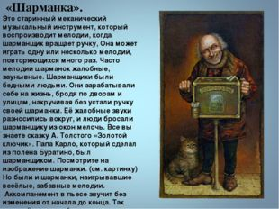
Описание слайда:
«Шарманка». Это старинный механический музыкальный инструмент, который воспроизводит мелодии, когда шарманщик вращает ручку, Она может играть одну или несколько мелодий, повторяющихся много раз. Часто мелодии шарманок жалобные, заунывные. Шарманщики были бедными людьми. Они зарабатывали себе на жизнь, бродя по дворам и улицам, накручивая без устали ручку своей шарманки. Её жалобные звуки разносились вокруг, и люди бросали шарманщику из окон мелочь. Все вы знаете сказку А. Толстого «Золотой ключик». Папа Карло, который сделал из полена Буратино, был шарманщиком. Посмотрите на изображение шарманки. (см. картинку) Но были и шарманки, наигрывавшие весёлые, забавные мелодии. Аккомпанемент в пьесе звучит без изменения от начала до конца. Так передаётся однообразие, механичность звучания этого инструмента.
3 слайд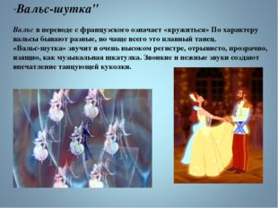
Описание слайда:
"Вальс-шутка" Вальс в переводе с французского означает «кружиться» По характеру вальсы бывают разные, но чаще всего это плавный танец. «Вальс-шутка» звучит в очень высоком регистре, отрывисто, прозрачно, изящно, как музыкальная шкатулка. Звонкие и нежные звуки создают впечатление танцующей куколки.
4 слайд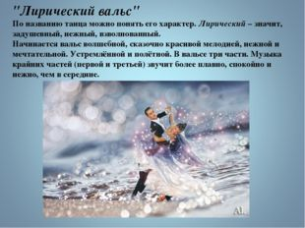
Описание слайда:
"Лирический вальс" По названию танца можно понять его характер. Лирический – значит, задушевный, нежный, взволнованный. Начинается вальс волшебной, сказочно красивой мелодией, нежной и мечтательной. Устремлённой и полётной. В вальсе три части. Музыка крайних частей (первой и третьей) звучит более плавно, спокойно и нежно, чем в середине.
5 слайд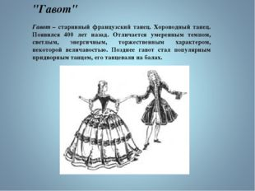
Описание слайда:
"Гавот" Гавот – старинный французский танец. Хороводный танец. Появился 400 лет назад. Отличается умеренным темпом, светлым, энергичным, торжественным характером, некоторой величавостью. Позднее гавот стал популярным придворным танцем, его танцевали на балах.
6 слайд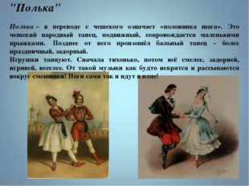
Описание слайда:
"Полька" Полька – в переводе с чешского означает «половинка шага». Это чешский народный танец, подвижный, сопровождается маленькими прыжками. Позднее от него произошёл бальный танец – более праздничный, задорный. Игрушки танцуют. Сначала тихонько, потом всё смелее, задорней, игривей, веселее. От такой музыки как будто искрятся и рассыпаются вокруг смешинки! Ноги сами так и идут в пляс!
7 слайд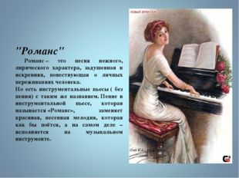
Описание слайда:
"Романс" Романс – это песня нежного, лирического характера, задушевная и искренняя, повествующая о личных переживаниях человека. Но есть инструментальные пьесы ( без пения) с таким же названием. Пение в инструментальной пьесе, которая называется «Романс», заменяет красивая, песенная мелодия, которая как бы поётся, а на самом деле – исполняется на музыкальном инструменте.
8 слайд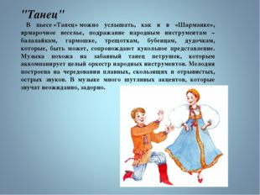
Описание слайда:
"Танец" В пьесе «Танец» можно услышать, как и в «Шарманке», ярмарочное веселье, подражание народным инструментам – балалайкам, гармошке, трещоткам, бубенцам, дудочкам, которые, быть может, сопровождают кукольное представление. Музыка похожа на забавный танец петрушек, которым аккомпанирует целый оркестр народных инструментов. Мелодия построена на чередовании плавных, скользящих и отрывистых, острых звуков. В музыке много шутливых акцентов, которые звучат неожиданно, задорно.

